**Oprava data fakturace u u vytvořených fakturačních položek** (vždy k pololetí)

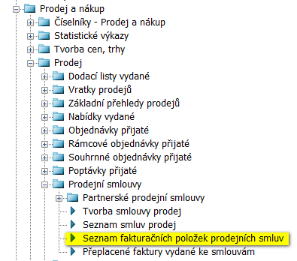

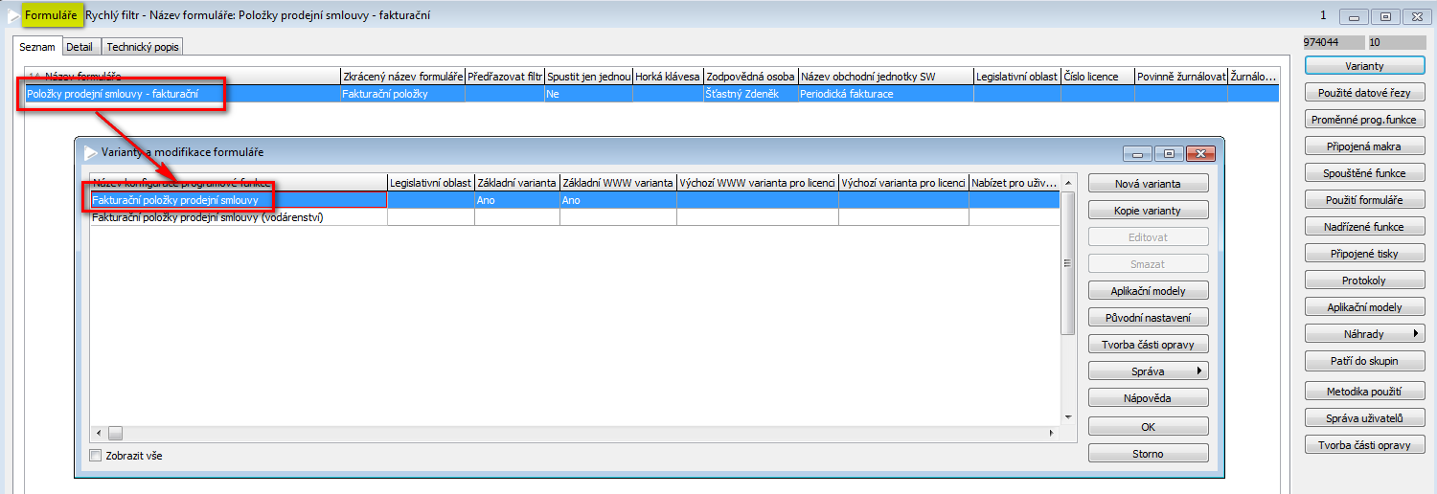

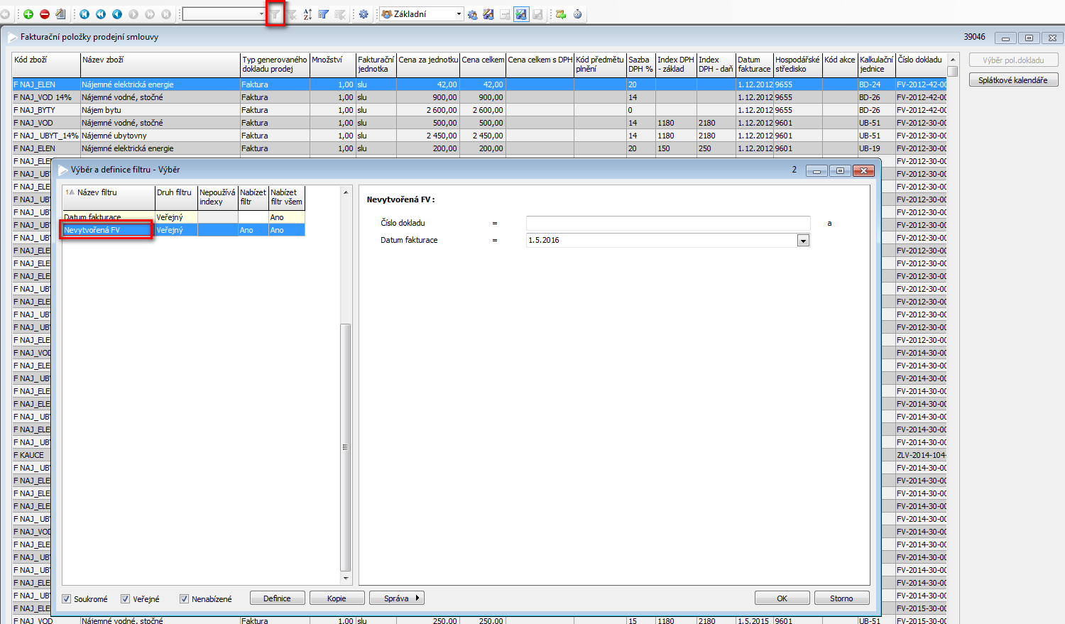

Hromadně opravit (nahradit) Datum fakturace na požadované datum (pravděpodobně z 1. na 30.)